Danh sách HVCH và NCS nợ học phí

1. HVCH các khóa 2007 -2010 nợ học phí

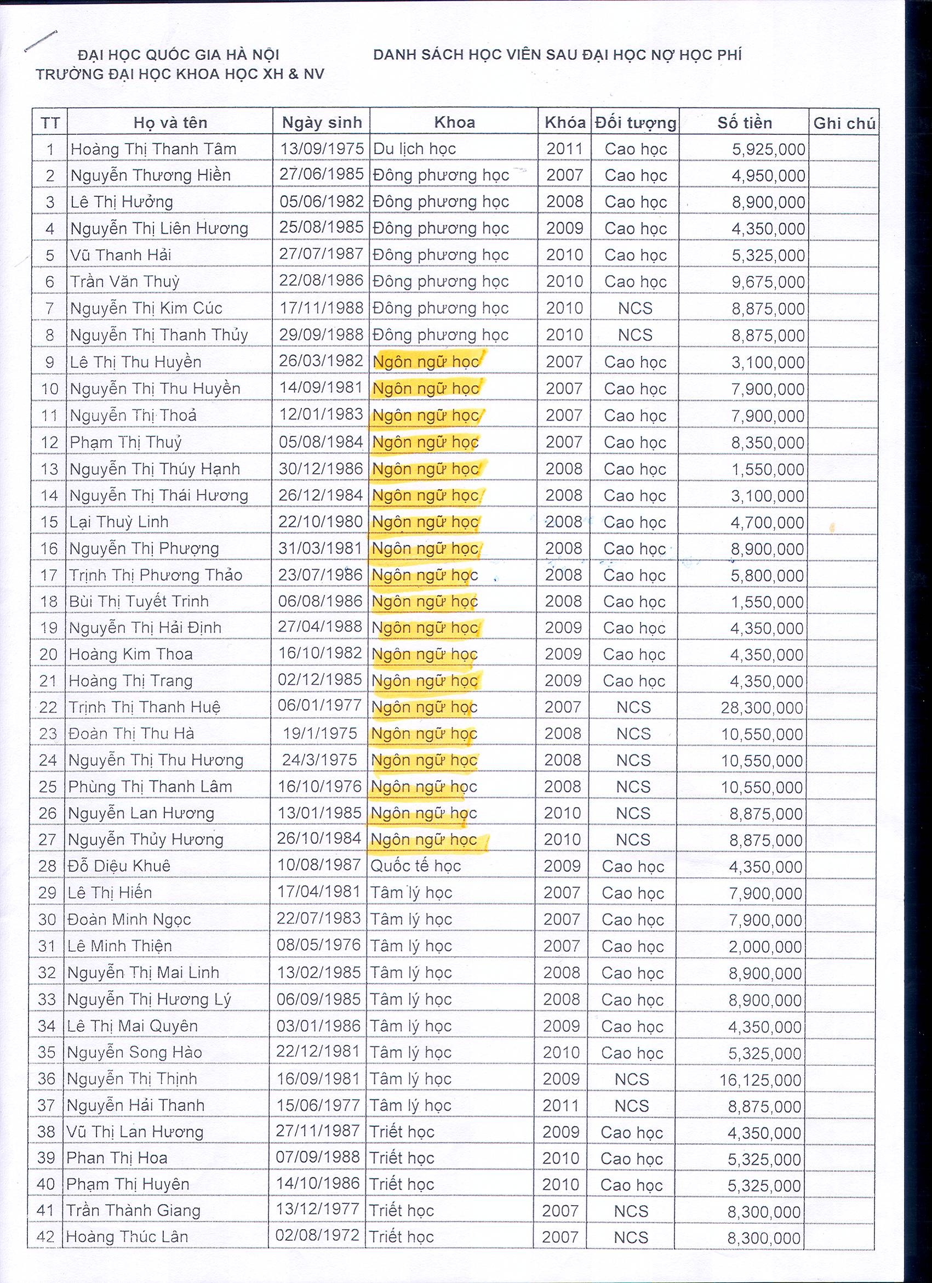
2. HVCH khóa 2011
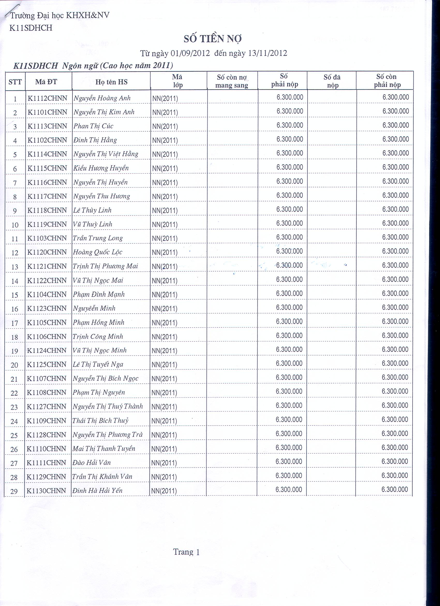

3. NCS khóa 2010

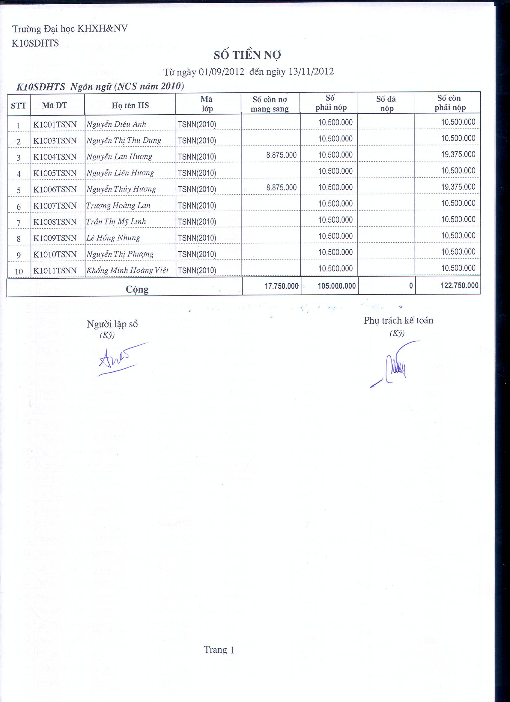

4. NCS khóa 2011

